Балқаш қаласы «№ 9 жалпы білім беретін мектебі» КММ
«Қыз –еркем,қылығымен -көркем» ақпараты.
2022-2023оқу жылы

Мамыр айында мектеп психологі 5-6 сынып қыз балаларымен «Қыз –еркем,қылығымен -көркем» дөңгелек үстел өткізілді. Қыздарды халқымыздың ізгі қасиеттері: әдептілікке, әдемділікке,сыпайылыққа, инабаттылыққа, мейірімділікке, төзімділікке, шыншылдыққа тәрбиелеу ата-баба дәстүрін біліп, үлкенге ізет, кішіге ілтипат көрсете білуге. Иманды да инабатты қазақ қыздарының бейнесін қалыптастыру.Қыз баланың бойына әдет-ғұрып, салт-дәстүрлерін сіңіре отырып, қыз балаға келешекте ана, шаңырақтың құт-берекесі екенін ұғындыру.
@balqash_qalasy_bilim_bolimi#ҚОББтәрбие#9мектеппсихолог @uo.krg@umckrg@g.kozhakhmetova
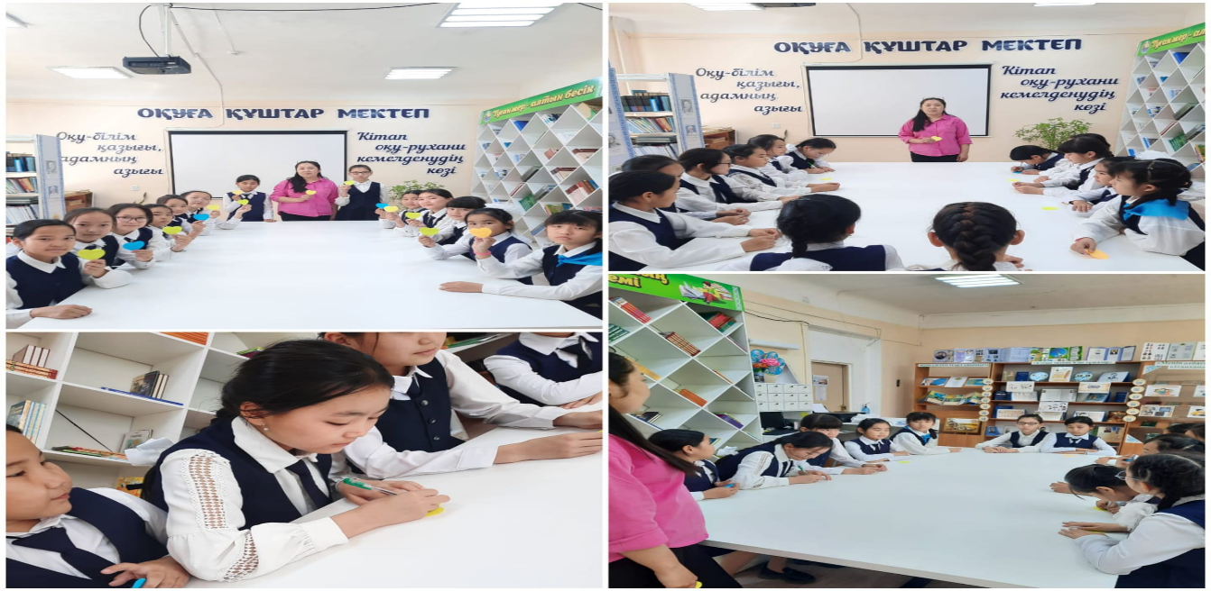

г. Балхаш « общеобразовательная школа№ 9» КГУ
2022-2023 учебный год
В мае школьным психолом был проведен круглый стол с детьми 5-6 классов девочек.Воспитывать у девочек добродетели нашего народа: порядочность, порядочность,вежливость, порядочность, доброту, терпимость, честность. Формирование имиджа казахских девушек, как Иманды, так и инабатты.
Мектеп психологы: Дулатова Т.Т.
@balqash_qalasy_bilim_bolimi#шкатулка # 9школа психолог @uo.krg@umckrg@g.kozhakhmetov7

